东乡县沿岭学区部门决算

（2022年度）

目 录
第一部分部门（单位）概况
一、部门（单位）职责
二、机构设置
第二部分2022年度部门决算表
一、收入支出决算总表
二、收入决算表
三、支出决算表
四、财政拨款收入支出决算总表
五、一般公共预算财政拨款支出决算表
六、一般公共预算财政拨款基本支出决算明细表
七、政府性基金预算财政拨款收入支出决算表
八、国有资本经营预算财政拨款支出决算表
九、财政拨款“三公”经费支出决算表
第三部分2022年度部门决算情况说明
一、收入支出决算总体情况说明
二、收入决算情况说明
三、支出决算情况说明
四、财政拨款收入支出决算总体情况说明
五、一般公共预算财政拨款支出决算情况说明
六、一般公共预算财政拨款基本支出决算情况说明
七、机关运行经费支出情况说明
八、政府采购支出情况说明
九、国有资产占用情况说明
十、政府性基金预算财政拨款收支决算情况说明
十一、国有资本经营预算财政拨款支出情况说明
十二、财政拨款“三公”经费支出决算情况说明
第四部分预算绩效情况说明
第五部分名词解释

第一部分 部门概况

- 部门职责
(一)制定符合党的教育方针和国家教育法律法规的小学教育发展规划并抓好组织实施和落实工作。
(二)贯彻、执行教育法律法规和政策规定，坚持依法治教、 依法治学。巩固提高“两基”工作成果和整体水平，配合教育局 依法动员、组织适龄儿童少年入学，严格控制辍学，巩固两基成果。
(三)指导、管理、检查、评价学区内学校的教育教学工作，提高办学质量和办学效益。
(四)负责教育教学管理及教研教改工作，全力推进素质教育实施。
(五)协助上级教育主管部门做好学区教师考核工作，负责教师管理、继续教育、考核考评等工作。
(六)负责财务管理，筹措资金，改善办学条件等工作。
(七)完成当地政府和教育部门安排的各项工作任务。
二、机构设置
根据上述职责，东乡族自治县中报希望学校(沿岭学区)及 下设4个村校：和平小学、新星小学、红崖小学，三合沟小学均内设3个职能处(组、室):
1.办公室
主要职责： 配合教育局制定符合党的教育方针和国家教育法 律法规的教育发展规划并抓好组织实施和落实工作；贯彻、执行 教育法律法规和政策规定，坚持依法治教、依法治学。巩固提高“两基”工作成果和整体水平，配合教育局依法动员、组织适龄儿童少年入学，严格控制辍学，推进普及九年义务教育；指导、 管理、检查、评价学校的教育教学工作，提高办学质量和办学效 益；负责教育教学管理及教研教改工作，全力推进素质教育实施； 协助上级教育主管部门做好学校教师考核工作，负责教师管理、 继续教育、考核考评等工作；负责财务管理，筹措资金，改善办学条件等工作。
2.教务处
主要职责：协助校长制定并实施教育、教学工作计划；检查 并总结学校的教育教学工作；组织管理教学工作，指导各科教师 贯彻课程标准，执行教学计划，开展各种教学、教研活动，提高 教学质量；协助校长室、党支部、少先队对学生进行思想政治教 育，有针对性的开展教育活动，向学生进行劳动教育，组织校外 活动和家长会；组织安排学生的体育卫生和生活管理工作，抓好 “两课”、 “两操” (体育课、活动课、课间操、眼保健操和大 课间活动)和学校体育运动会。搞好卫生保健工作，关心师生的 身心健康；组织有关人员搞好招生、编班、学籍管理、考勤考绩、课程表编排、资料以及资料室、图书室、实验室、电教室的有关。
- 教研组

主要职责： 领导并定期召开教研组会议，指导教研组制订具 体教学工作计划，指导教研组的研究活动，帮助教研组总结交流教学经验；深入课堂听课，定期召开部分教师和学生的座谈会；组织好“三课”(示范课、公开课、优质课),对外公开课的赛教 活动；组织开展学科竞赛和各科课外科技活动；负责科研课题的 实施；与教导处共同负责“教坛新秀”、“教学能手”、“学科带头人”的评选推荐工作。
第二部分 2022年度部门决算表格
一、收入支出决算总表
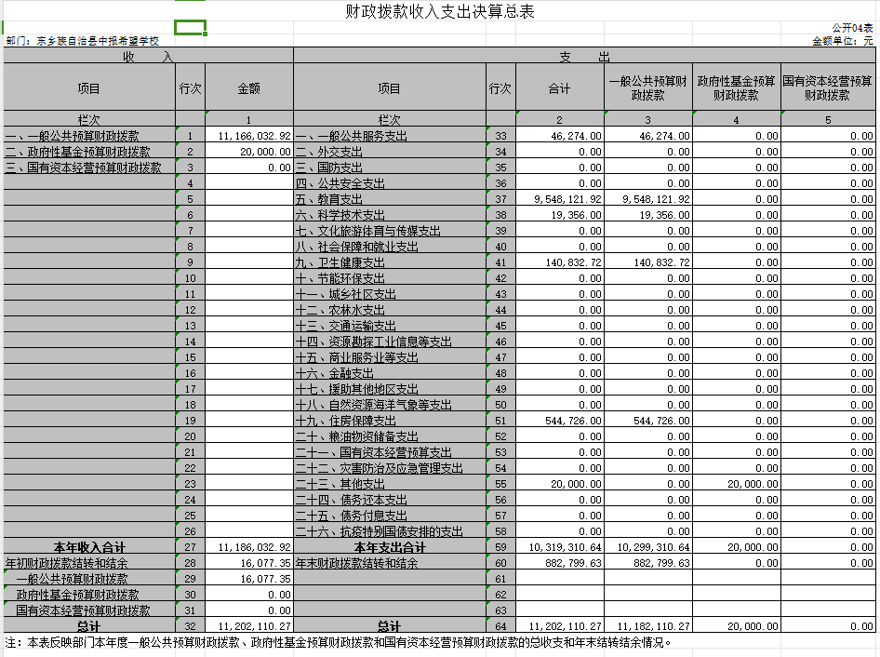
二、收入决算表
见附件《东乡族自治县沿岭学区2022年度决算公开表格02表》
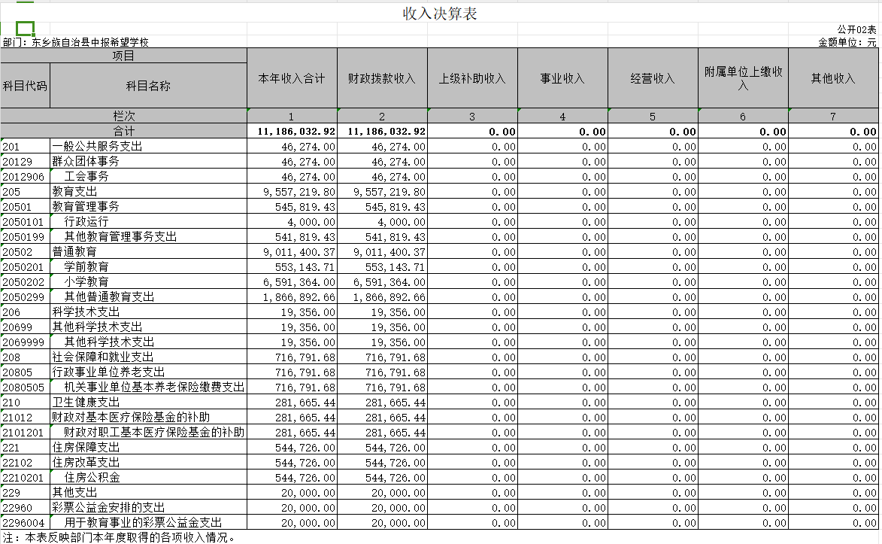
三、支出决算表
见附表《东乡族自治县沿岭学区2022年度决算公开表格03表》
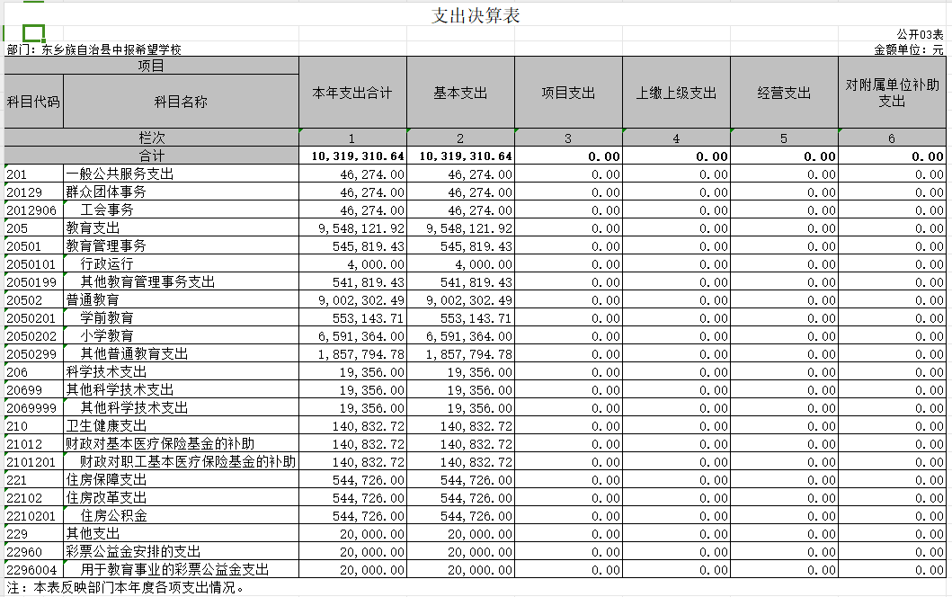
四、财政拨款收入支出决算总表
见附表《东乡族自治县沿岭学区2022年度决算公开表格04表》
五、一般公共预算财政拨款收入支出决算表
见附表《东乡族自治县沿岭学区2022年度决算公开表格05表》
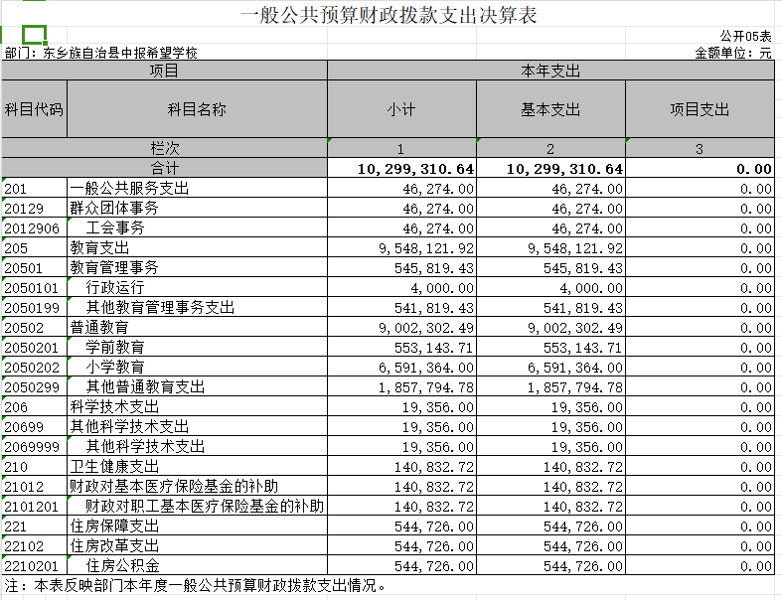
六、一般公共预算财政拨款基本支出决算明细表
见附表《东乡族自治县沿岭学区2022年度决算公开表格06表》
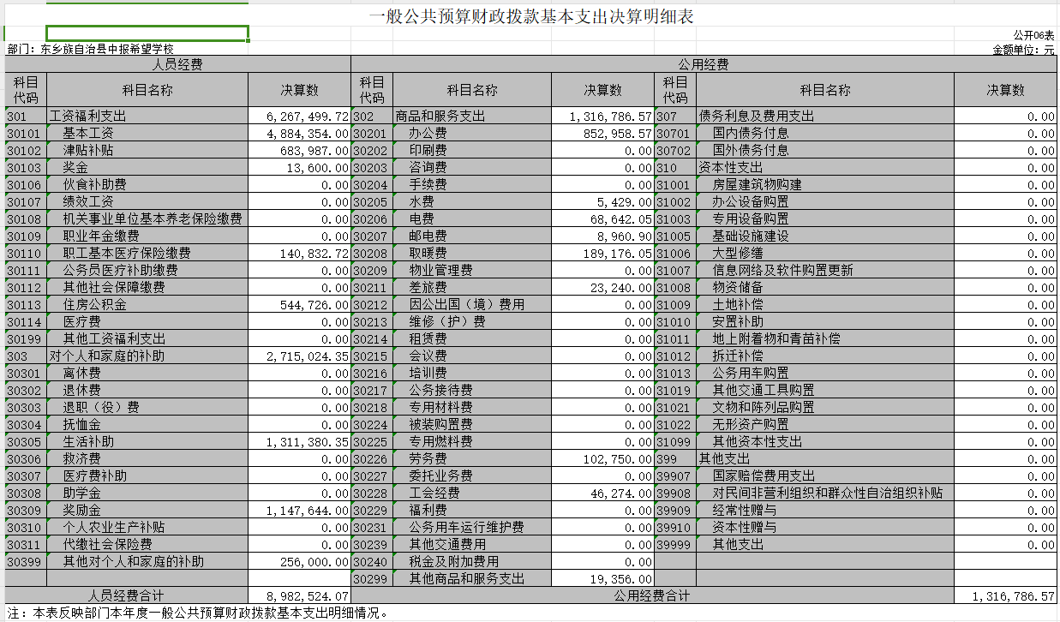

- 政府性基金预算财政拨款收入支出决算表
见附表《东乡族自治县沿岭学区2022年度决算公开表格07》
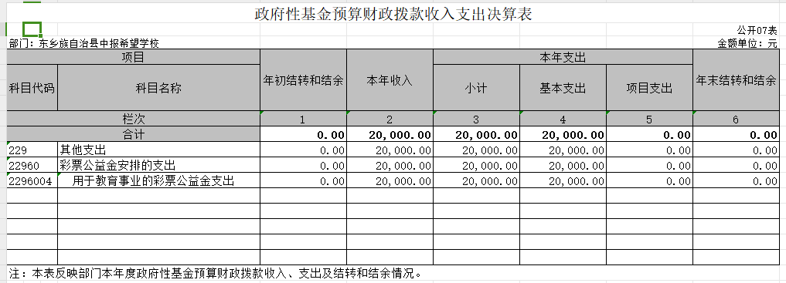
八、国有资本经营预算财政拨款支出决算表
见附表《东乡族自治县沿岭学区2022年度决算公开表格08表》
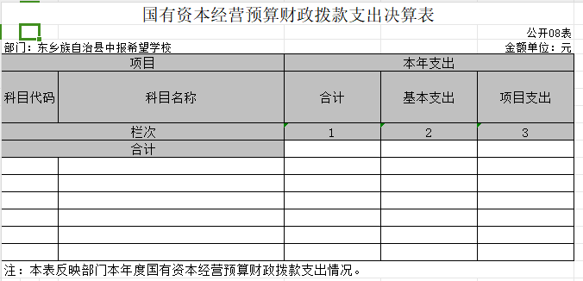
九、财政拨款“三公”经费支出决算表
见附表《东乡族自治县沿岭学区2022年度决算公开表格09表》
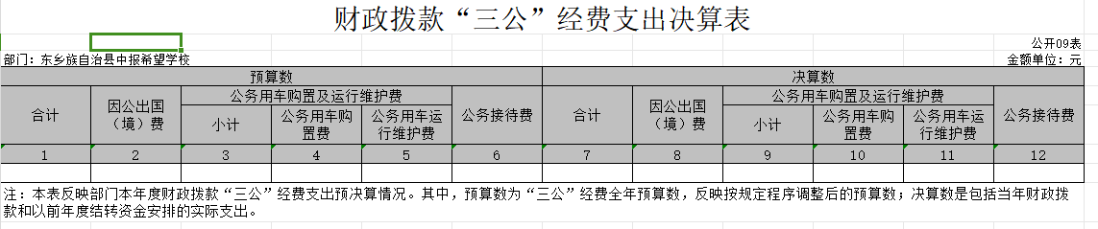
第三部分 2022年度部门决算情况说明

一、收入支出决算总体情况说明
2022年度本部门（本单位）收入总计11186032.92元，支出总计10319310.64元，年末结转和结余882799.63元（2022年度教师养老保险费和部分医疗保险费），与2021年决算数相比，增长15.5%，支出总计10319310.64元，与2021年决算数相比增长10.2%。主要原因是2022年单位人员增加。
二、收入决算情况说明
2022年度收入合计11186032.92元,其中：财政拨款收入11186032.92元,占100%。
三、支出决算情况说明
2022年度支出合计10319310.64元；
其中：教育支出9548121.92元,占92.52%；
卫生健康支出：140832.72元，占1.36%；
住房保障支出：544726元，占5.28%；
一般公共服务支出46274元，占0.47%；
政府性基金（少年宫）支出20000元，占0.19%；
四、财政拨款收入支出决算总体情况说明
本部门（本单位）2022年度财政拨款收入11186032.92元，较上年决算数增长15.5%。主要原因是本年度人员增加。(根据实际情况补充原因)。本部门（本单位）2022年度财政拨款支出10319310.64元，增长10.2%。主要原因是人员增加（根据实际情况补充原因），年末结转和结余882799.63元（2022年度教师养老保险费和部分医疗保险费）。
五、一般公共预算财政拨款支出决算情况说明
2022年度一般公共预算财政拨款支出11186032.92元,较上年决算数增长15.5%。主要原因是本年度人员增加，2022年度支出合计10319310.64元；
其中：教育支出9548121.92元,占92.52%；
卫生健康支出：140832.72元，占1.36%；
住房保障支出：544726元，占5.28%；
一般公共服务支出46274元，占0.47%；
政府性基金（少年宫）支出20000元，占0.19%；
六、一般公共预算财政拨款基本支出决算情况说明
2022年度一般公共预算财政拨款基本支出10299310.64元。其中：人员经费8982524.07元,人员经费用途主要包括基本工资4884354元，津贴补贴683987元，奖金13600元，医疗补助缴费140832.72元，住房公积金缴费544726元，其他工资福利支出：2715024.35元。
公用经费支出：1316786.57元,办公费：852958.57元，水费：5429元，电费：68642.05元，邮电费：8960.9元，取暖费：189176.05元，差旅费：23240元，劳务费：102750元，工会经费支出：46274元，其他商品服务支出：19356元。
七、政府性基金预算财政拨款收支决算情况说明
2022年度政府性基金财政拨款20000元，本年收入20000元，本年支出20000元，年末结转和结余0万元。
八、财政拨款“三公”经费支出决算情况说明；
2022年度“三公”经费支出决算为0万元

第四部分预算绩效情况说明

（一）2022年绩效管理工作情况
2022年本部门按照财政要求，将相关项目全部纳入绩效目标管理，执行过程按款项支出进度进行了监控并上报财政绩效管理部门，年终完整实现了年初制定的绩效目标，绩效目标执行良好。
（二）2022年项目支出绩效目标情况
2022年部门纳入绩效目标管理的二级项目5个，涉及财政支出10299310.64元，其中：一般公共预算项目5个，涉及财政支出10299310.64元；政府性基金项目1个，涉及财政支出20000元。2022年本部门及所属1个预算单位纳入部门（单位）预算整体支出绩效目标管理。

第五部分 名词解释
（一）财政拨款收入：指由县级财政拨款形成的部门收入。按照现行决算管理制度，县级部门决算中反映的财政拨款包括一般公共决算财政拨款和政府性基金决算财政拨款。
（二）上年结转：指部门和单位以前年度尚未完成，结转到本年度按有关规定继续使用的资金。
（三）基本支出：指为保障机构正常运转、完成日常工作任务而发生的人员支出和公用支出。
（四）项目支出：指在基本支出之外为完成特定行政任务和事业发展目标所发生的支出。
（五）三公经费：是指县级部门用财政拨款安排的因公出国（境）费，公务接待费，公务用车购置及运行费。
（六）机关运行经费：为保障行政单位（含参照公务员法管理的事业单位）运行用于购买货物和服务的各项资金，包括办公及印刷费、邮电费、差旅费、会议费、福利费、日常维修费、专用材料及一般设备购置费、办公用房水电费、办公用房取暖费、办公用房物业管理费、公务用车运行维护费以及其他费用。

填表说明
1.本参照表样是严格按照财政部和省财政厅部门决算公开的要求设计的，已经删减了一些比较复杂的内容，能简化的已经尽可能简化，各部门必须严格按本表样公开。
2.使用部门决算公开参照表样，说明中填列的当年决算数，必须与公开表格数据一致，使用上年决算数计算增减额和增减百分比，必须准确无误，使用上年决算数必须与上年公开数据一致，避免因数据不一致带来不必要的问题。
3.参照表样中标红的内容以及本页内容，是对部门在编写公开说明时的一些提示，说明完成后，标红内容全部删除。
4.各业务股室在审核各部门上报的部门决算公开资料中，必须注意：决算公开表格是否齐全（空表也必须公开并说明无此项支出）、数据是否准确，表格中是否有**等容易引起歧义的字符（去年省财政厅检查组对此已提出异议）；公开说明是否规范齐全，是否按类款项详细说明，是否存在省略号、不必要的括号、提示的红字等未删除的东西。

